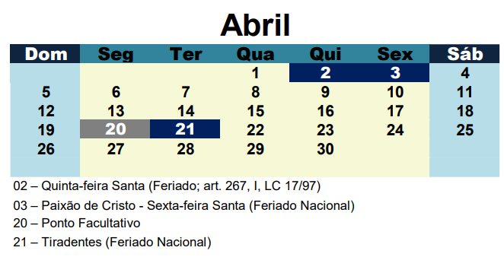
21/04/2026 - NÃO HOUVE SESSÃO DE JULGAMENTO – TIRADENTES (FERIADO NACIONAL)

